**Escola Secundária Camilo Castelo Branco**

**Curso Profissional de Gestão e Programação de Sistemas Informáticos**

**2014/2017**

**Gestão de Frotas**

**Relatório da Prova de Aptidão Profissional**

**Gonçalo Garcia Soares, N.º 4, 12ºF2**

**Pedro Miguel Rodrigues Gaspar, N.º 17, 12ºF2**

**Carnaxide, julho de 2017**

**Escola Secundária Camilo Castelo Branco**

**Curso Profissional de Gestão e Programação de Sistemas Informáticos**

**2014/2017**

**Gestão de Frotas**

**Relatório da Prova de Aptidão Profissional**

**Gonçalo Garcia Soares, N.º 4, 12ºF2**

**Pedro Miguel Rodrigues Gaspar, N.º 17, 12ºF2**

**Orientador –** Nelson Rodrigues

**Coorientadora –** Paula Sarmento

**Carnaxide, julho de 2017**

**Agradecimentos**

Agradecemos ao diretor de curso, Prof. Nelson Rodrigues, que nos acompanhou ao longo destes anos.

O nosso reconhecimento à empresa Prodigentia. e à Força Aérea por nos ter proporcionado o contacto com o mundo do trabalho.

Não podemos deixar de agradecer a todos os professores em geral.

Finalmente, estamos agradecidos aos nossos colegas que também nos ajudaram.

**Índice geral**

Agradecimentos..........................................................................................................................i

Índice geral................................................................................................................................ii

Resumo iii

1.Introdução 4

1.1. Apresentação de ideias e linhas fundamentais 4

1.2. Objetivos a alcançar 4

1.3. Estrutura do relatório 4

2.Desenvolvimento 5

2.1. Fundamentação do projeto 5

2.2. Métodos e técnicas utilizadas 7

2.3. Execução do projeto 8

2.4. Código-fonte desenvolvido 9

3.Conclusão 13

Bibliografia 14

Anexos 15

Anexo 1 – O que é necessário saber para explorar o nosso Programa 15

Anexo 2 – Diagrama de caso de uso 18

Anexo 3 – Diagrama de entidade relacionamento 19

# Resumo

Este projeto visa explorar a Linguagem *Visual Basic*, *PHP* e *SQL*[.](http://www.arduino.cc/cgi-bin/yabb2/YaBB.pl?num=1265668103)

O Projeto consiste em um Programa em *Visual Basic* e um *Website* que modifica um base de dados em *SQL.* Será usado em sistemas operativos *Windows*.

O tema escolhido para este projeto foi a gestão de frotas.Dentro deste tema o principal intuito do projeto será sobre o consumo de recursos que um veículo possui.

Tanto o Programa como o website têm funções semelhantes, algumas delas são: Registo de Abastecimento, Despesas e Reparações e também uma Agenda.

## 1. Introdução

O projeto que foi escolhido e sobre o qual se irá falar é sobre gestão de frotas.

Este trabalho foi escolhido, por ser um tema que nos interessa e dá para experimentar várias técnicas de programação.

Também irá ser exposto o trabalho que foi feito ao longo dos últimos meses.

#### 1.1. Apresentação de ideias e linhas fundamentais

Esta ideia foi escolhida por ser um tema interessante, gostarmos de veículos e pensar que seria algo interessante de ser feito.

Decidiu-se falar sobre a Gestão de Frotas pelo seu uso no mundo atual e pelo seu funcionamento.

Também queria se perceber como é que a gestão de Frotas funciona e quais são as suas utilizações.

#### 1.2. Objetivos a alcançar

Com este projeto espera-se superar as expectativas, perceber mais das linguagens envolvidas e criar uma aplicação útil.

#### 1.3. Estrutura do relatório

O relatório começa por uns breves agradecimentos às pessoas que acompanharam nestes três anos de curso. De seguida, vêm o resumo onde se faz uma breve apresentação do projeto. Depois o resumo, segue-se o desenvolvimento onde aprofunda-se mais circunstanciadamente o desenvolvimento do projeto, na fundamentação é feito um breve resumo das Linguagens de Programação usadas, posteriormente mostra-se as técnicas e os métodos que utilozados para o desenvolvimento do projeto. Por fim, a conclusão, a bibliografia e os anexos.

## 2. Desenvolvimento

O projeto usou várias linguagens de programação. Sendo todas elas bem conhecidas. Estas linguagens conseguem fazer inúmeras coisas desde scripts até aplicações completas.

#### 2.1. Fundamentação do projeto

##### Visual Basic .NET

O *Visual Basic .NET* é uma linguagem da *Microsoft*. Esta Linguagem é dirigida por eventos. É bastante fácil de usar devido a ser um ambiente de desenvolvimento integrado. Na versão que nós utilizamos permite o uso de Base de dados da *Microsoft* e através de extensões *MySQL.*

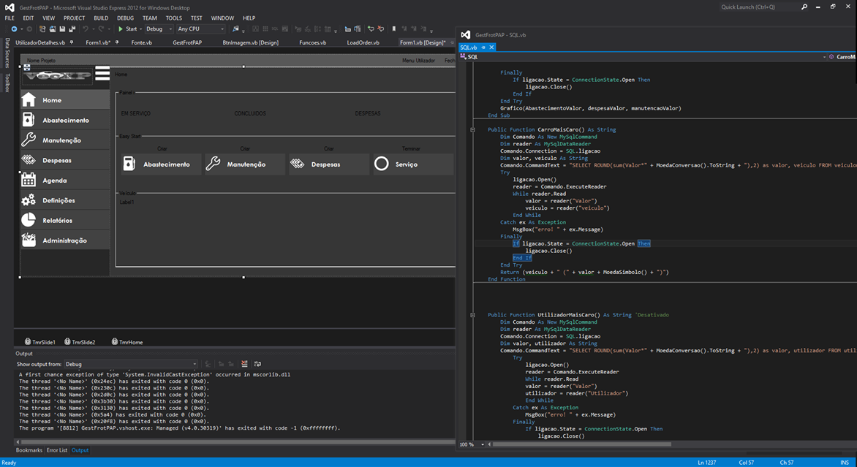

*Figura 1: Visual Basic*

##### PHP

O *PHP* (*PHP: Hypertext Preprocessor*) é uma linguagem *open-source* usada na criação de scripts e páginas *WEB*.

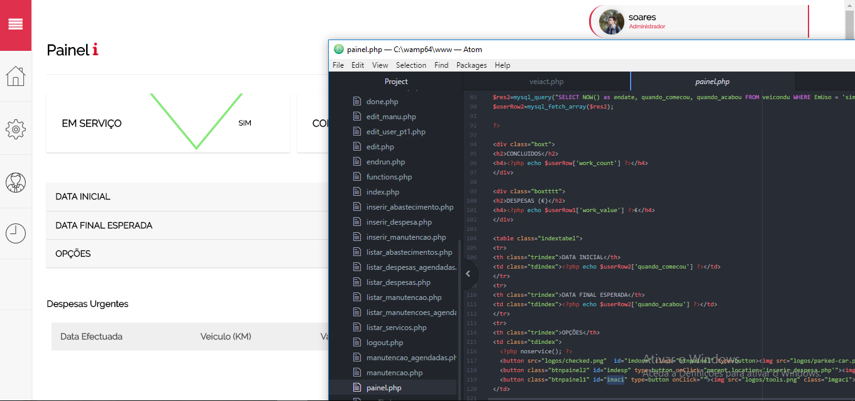

*Figura 2: PHP em Atom*

##### SQL

O *MySQL* é sistema de gerenciamento de banco de dados que usa a linguagem *SQL*.

O *SQL* (Linguagem de Consulta Estruturada) foi uma das linguagens usadas no nosso curso.

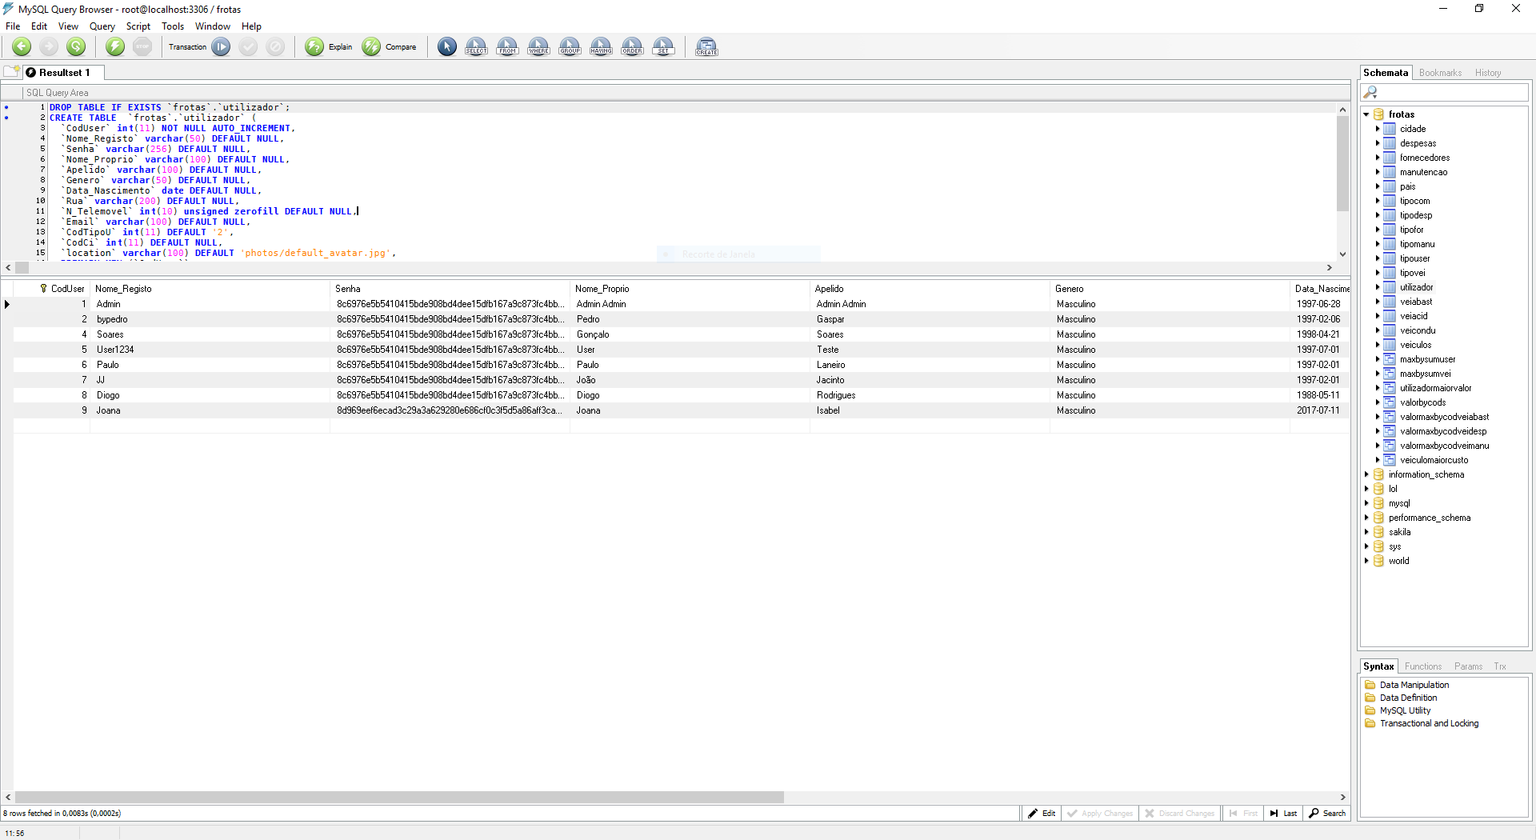

*Figura 3: MYSQL*

#### 2.2. Métodos e técnicas utilizadas

Primeiro que tudo começou-se a fazer o planeamento do projeto através de um exercício de reflexão. Sendo que deste saiu o projeto atual e um projeto de recurso.

Depois foram decididos os requisitos que o projeto teria, alguns destes foram eventualmente alterados devido há complexidade.

Com os requisitos criados, primeiro criou-se vários diagramas de relacionamento afim de criar a base de dados.

Com a base de dados desenhada, começou-se a parte de desenvolvimento da aplicação em *Visual Basic* e do *Website*.

#### 2.3. Execução do projeto

Depois de termos o tema escolhido criamos os requisitos e simulações, na seguinte figura podemos ver um dos vários diagramas de caso de uso.

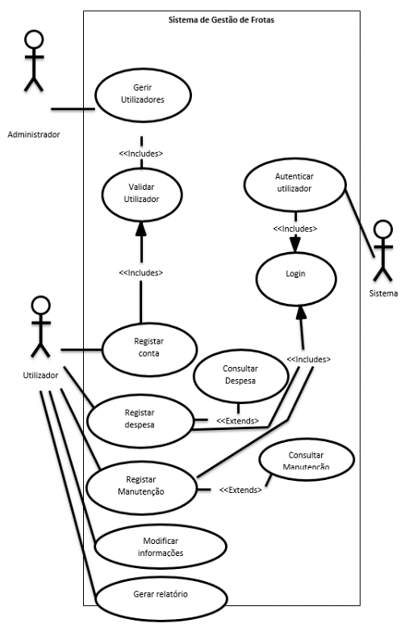

*Figura 4: Diagrama de caso de uso*

Depois de ter concluído os diagramas de caso de uso desenhamos o diagrama de entidade relação. A seguinte figura mostra esse diagrama. (Em anexo figura com maior resolução)

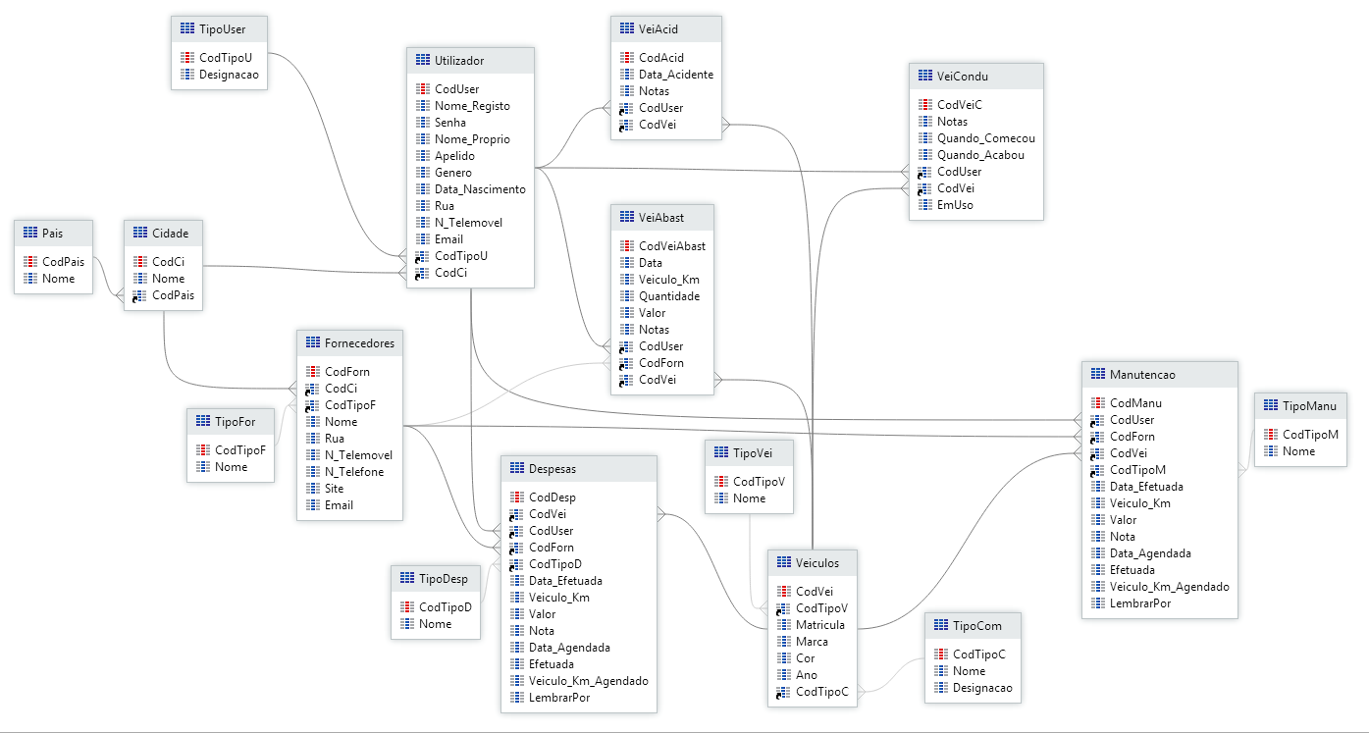 *Figura 5: Diagrama ER*

#### 2.4. Código-fonte desenvolvido

Depois do desenho dos diagramas e haver requisitos, passou-se para a programação, no principio foi criado as tabelas em *SQL*. Depois começou-se a programar em *PHP* e em *Visual Basic*. De seguida transcreve-se alguns exemplos do código criado:

###### Exemplo 1

Nome da função/utilização: Tabela Utilizadores

Descrição: guardar informações sobre o utilizador.

Autor: Pedro Gaspar e Gonçalo Soares

Data: 15/2/17

Linguagem: SQL

Código:

CREATE TABLE `frotas`.`utilizador` (

`CodUser` int(11) NOT NULL AUTO_INCREMENT,

`Nome_Registo` varchar(50) DEFAULT NULL,

`Senha` varchar(256) DEFAULT NULL,

`Nome_Proprio` varchar(100) DEFAULT NULL,

`Apelido` varchar(100) DEFAULT NULL,

`Genero` varchar(50) DEFAULT NULL,

`Data_Nascimento` date DEFAULT NULL,

`Rua` varchar(200) DEFAULT NULL,

`N_Telemovel` int(10) unsigned zerofill DEFAULT NULL,

`Email` varchar(100) DEFAULT NULL,

`CodTipoU` int(11) DEFAULT '2',

`CodCi` int(11) DEFAULT NULL,

`location` varchar(100) DEFAULT 'photos/default_avatar.jpg',

PRIMARY KEY (`CodUser`),

KEY `CodTipoU` (`CodTipoU`),

KEY `CodCi` (`CodCi`),

CONSTRAINT `utilizador_ibfk_1` FOREIGN KEY (`CodTipoU`) REFERENCES `tipouser` (`CodTipoU`),

CONSTRAINT `utilizador_ibfk_2` FOREIGN KEY (`CodCi`) REFERENCES `cidade` (`CodCi`)

)

###### Exemplo 2

Nome da função/utilização: CarroMaisCaro

Descrição: devolver veículo com maiores custos associados,

Autor: Pedro Gaspar

Data: 25/05/2017

Linguagem: Visual Basic

Código:

Public Function CarroMaisCaro() As String

Dim Comando As New MySqlCommand

Dim reader As MySqlDataReader

Comando.Connection = SQL.ligacao

Dim valor, veiculo As String

Comando.CommandText = "SELECT ROUND(sum(Valor*" + MoedaConversao().ToString + "),2) as valor, veiculo FROM veiculomaiorcusto"

Try

ligacao.Open()

reader = Comando.ExecuteReader

While reader.Read

valor = reader("Valor")

veiculo = reader("veiculo")

End While

Catch ex As Exception

MsgBox("erro! " + ex.Message)

Finally

If ligacao.State = ConnectionState.Open Then

ligacao.Close()

End If

End Try

Return (veiculo + " (" + valor + MoedaSimbolo() + ")")

End Function

###### Exemplo 3

Nome da função/utilização: Checkolddesp

Descrição: verifica se existem despesa em atraso ao fim de 5 dias

Autor: Gonçalo Soares

Data: 17/06/2017

Linguagem: PHP

Código:

function checkolddesp () {

$message = "yes";

$sql5 = mysql_query("DELETE FROM despesas WHERE efetuada='Nao' AND data_agendada = (CURDATE() - INTERVAL 8 DAY)");

$sql6 = "SELECT data_agendada

FROM despesas

WHERE data_agendada = (CURDATE() - INTERVAL 7 DAY)

AND efetuada = 'nao' AND CodUser = ".$_SESSION['user'];

$userCount=mysql_fetch_assoc($sql7);

$result6 = mysql_query($sql6);

if(mysql_num_rows($result6) > 0){

echo "<div class='alert'>

<span></span>

<strong>ATENÇÃO!</strong> Tem <strong>" . $userCount['counter'] . "</strong> despesas para efetuar até hoje referente ao dia <strong>" . $userCount['data_agendada'] . "</strong> !

</div>";

}

}

## 3. Conclusão

O nosso projeto consistiu criar um programa em *Visual Basic* e um *Website* em *PHP* sobre a gestão de frotas, para conseguir concluir este projeto foi preciso ter uma grande capacidade de autonomia e persistência, aspetos esses que se foram desenvolvendo à medida que o concebíamos, planeávamos e era executado.

A execução do projeto da Prova de Aptidão Profissional envolveu um grande esforço e dedicação. Para além das competências técnicas e diversas capacidades que o trabalho exigiu, penso que foi benéfico para nós a nível profissional e a nível social, uma vez que no futuro iremos enfrentar outros projetos tão ou mais importante que este.

Naturalmente que, no decorrer da realização do projeto da Prova de Aptidão Profissional sentimos diversas dificuldades, as quais só puderam ser ultrapassadas com a capacidade de trabalho que foi desenvolvida.

# Bibliografia

1. VB.NET Include a font as an embedded resource in your application | Matthew Kleinwaks, acedido a 10 de Janeiro de 2017, em <http://zerosandtheone.com/blogs/vb/archive/2009/11/20/vb-net-include-a-font-as-an-embedded-resource-in-your-application.aspx>
2. How to handle multiple click events with same Sub, acedido a 14 de fevereiro de 2017, em <https://stackoverflow.com/questions/38545219/how-to-apply-css-and-styling-to-a-react-component>
3. How to apply CSS and Styling to a React component, acedido a 25 de fevereiro de 2017, em <https://stackoverflow.com/questions/38545219/how-to-apply-css-and-styling-to-a-react-component>

# Anexos

### Anexo 1 – O que é necessário saber para explorar o nosso Programa

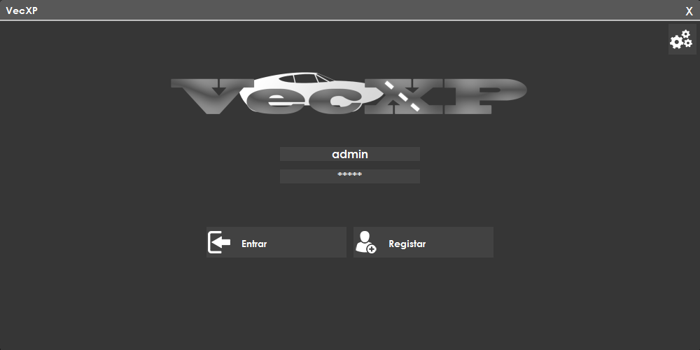

*Login*- Esta página permite a entrada de utilizadores registados ou criação de uma nova conta.

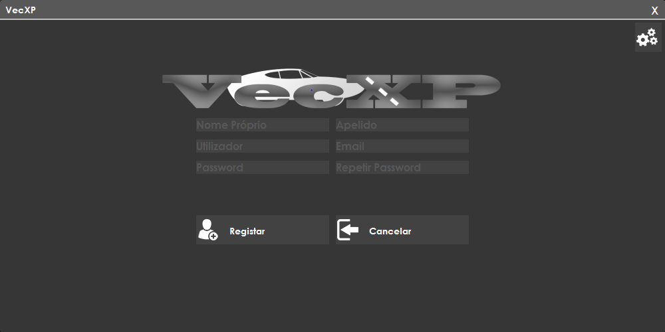

*Criar Utilizador*-Aqui pode-se registar um utilizador.

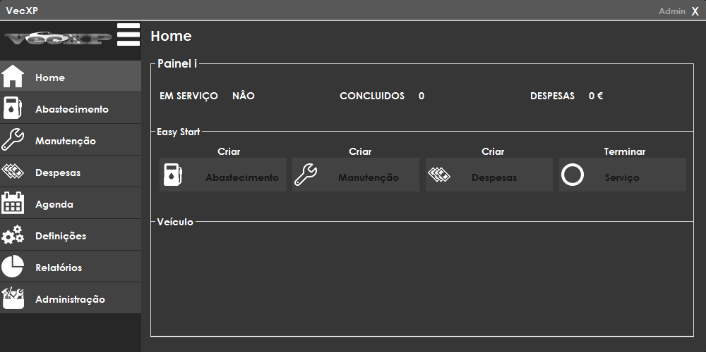

*Página inicial como Administrador*. Esta página mostra se o utilizador está em serviço, o numero de serviços concluídos e as despesas efetuadas. Também permite a criação de gastos de forma rápida.

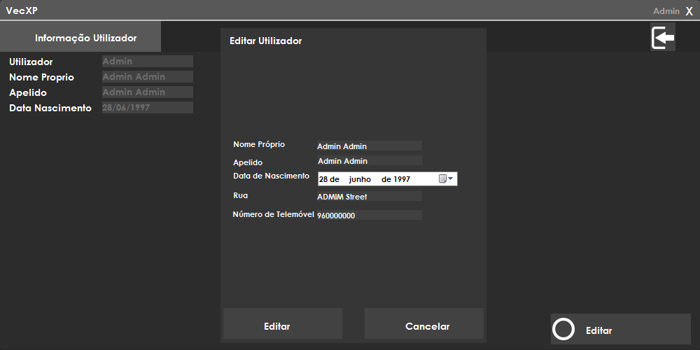 *Página do Utilizador e menu para editar*- Nestas duas páginas vê-se e pode-se editar os detalhes do utilizador.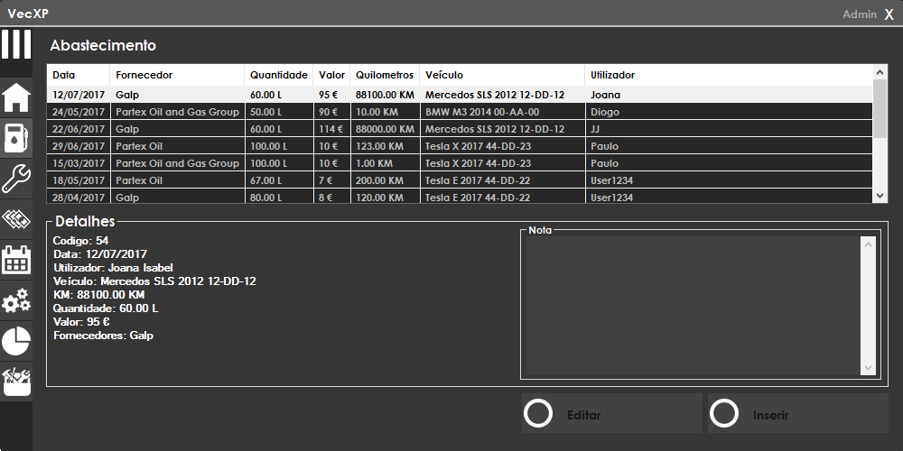*Página de Abastecimento*- Aqui insere-se e edita-se abastecimentos do veículo associado á conta. Esta pagina partilha o layout com Manutenção e Despesas.

. 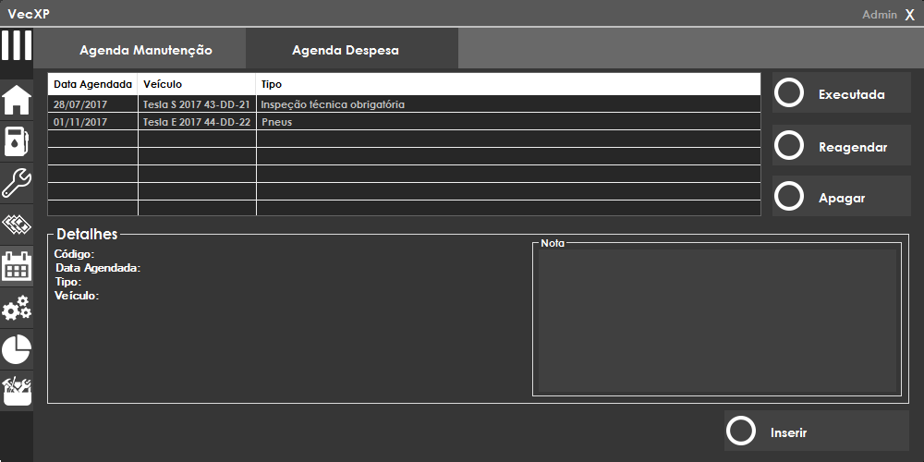*Página de Agenda Manutenção*- Aqui agenda-se manutenção do veículo associado á conta. Esta pagina partilha o layout com a página Agenda Despesa. 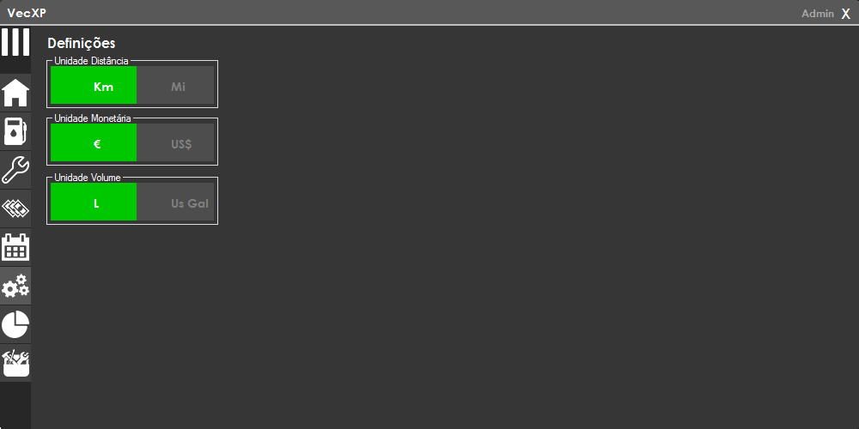*Página de Definições*- Esta página permite a mudança de unidades a ser exibidas.

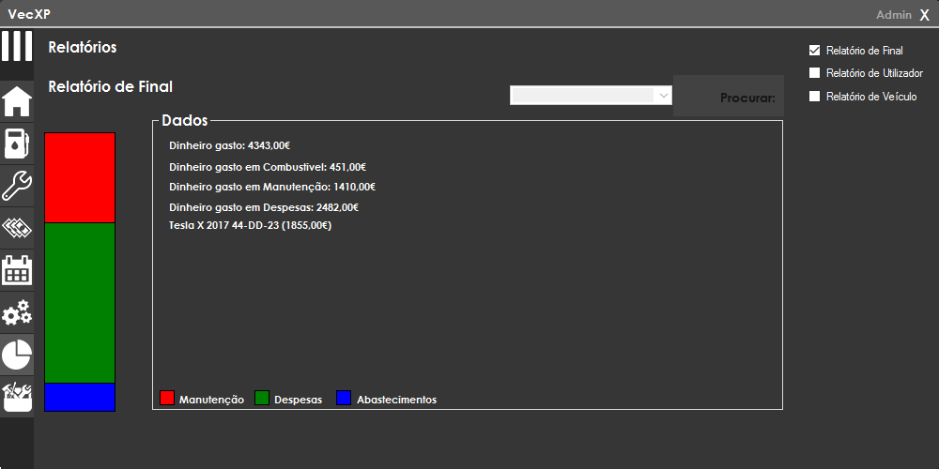*Página de Relatórios*- Esta página permite a visualização de relatórios sobre todas as despesas.

### Anexo 2 – Diagrama de caso de uso

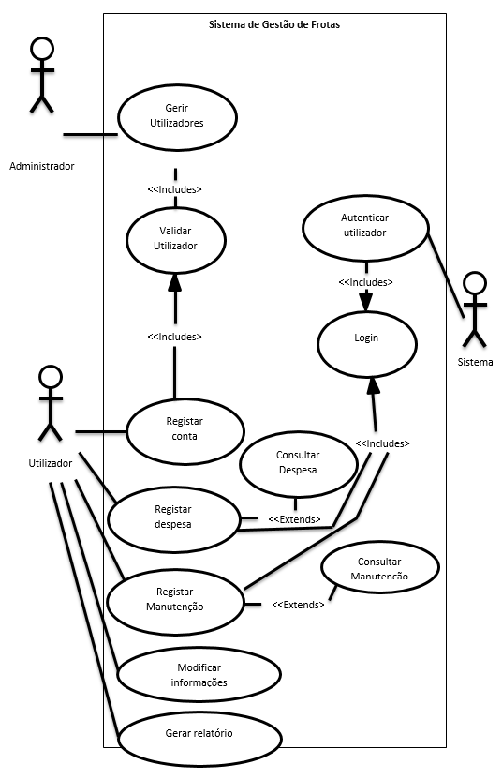

### Anexo 3 – Diagrama de entidade relacionamento

